附件：涉嫌“三无”涉渔船舶照片
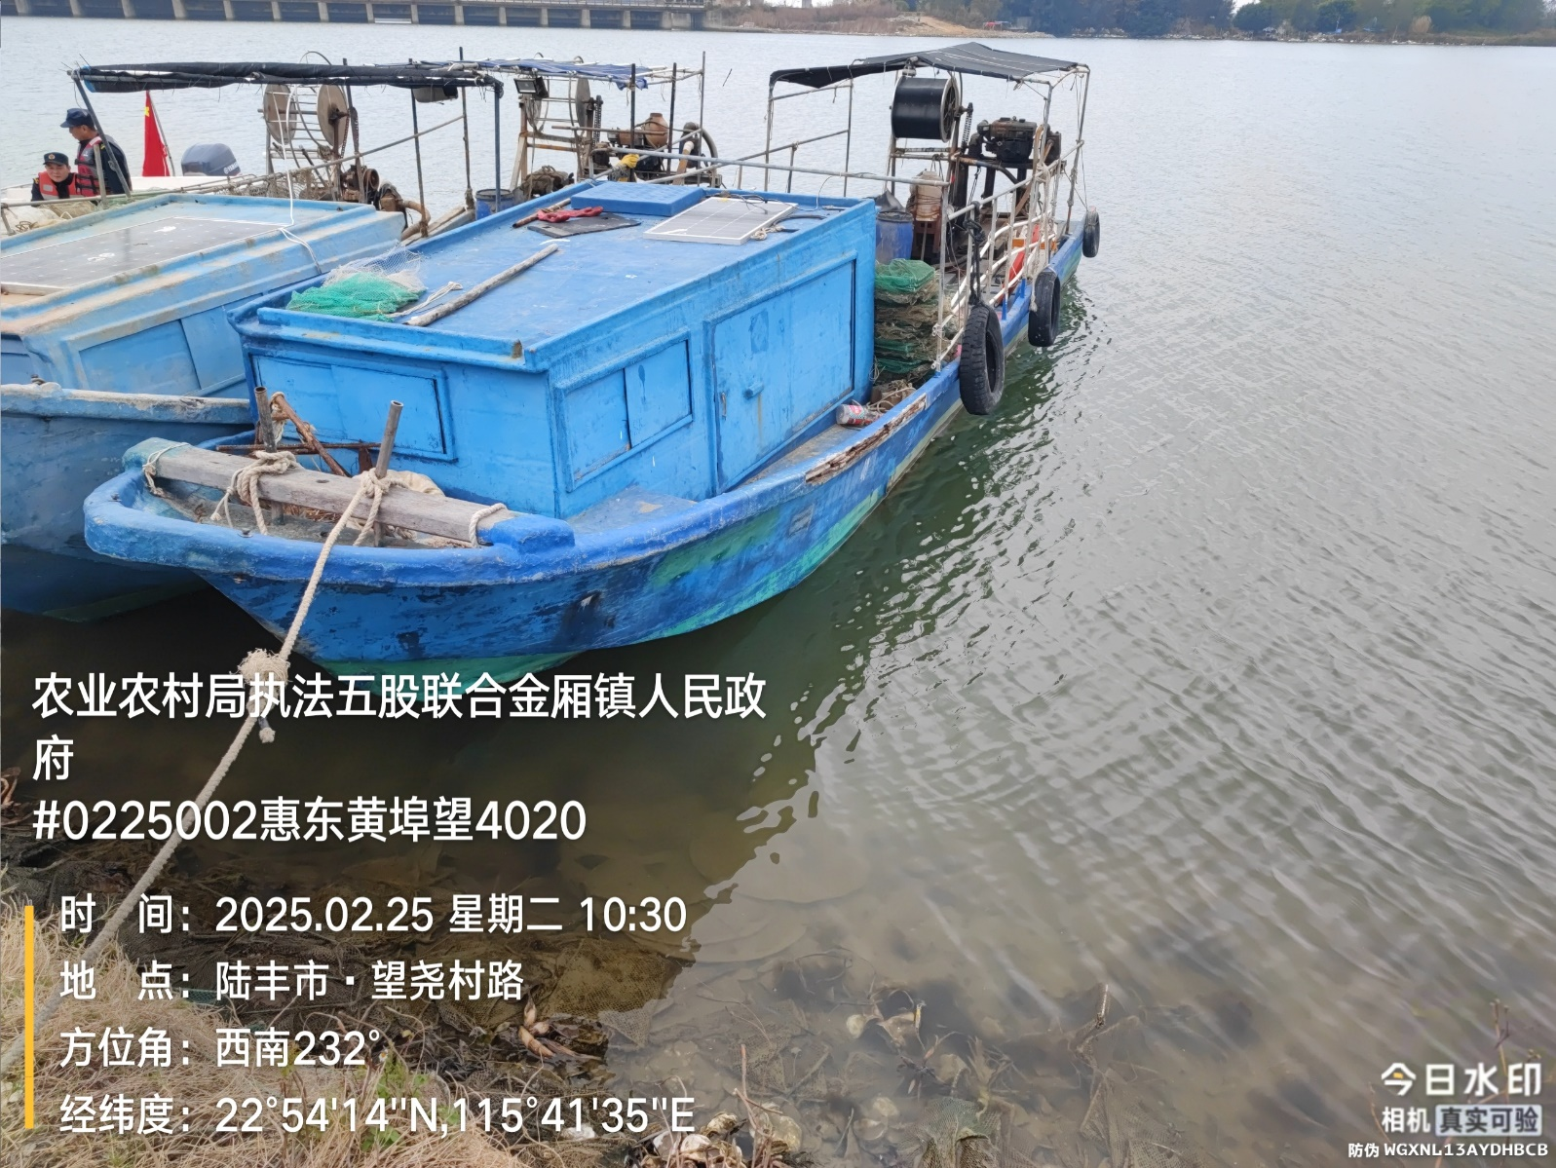
编号：#0225002（惠东黄埠望4020）
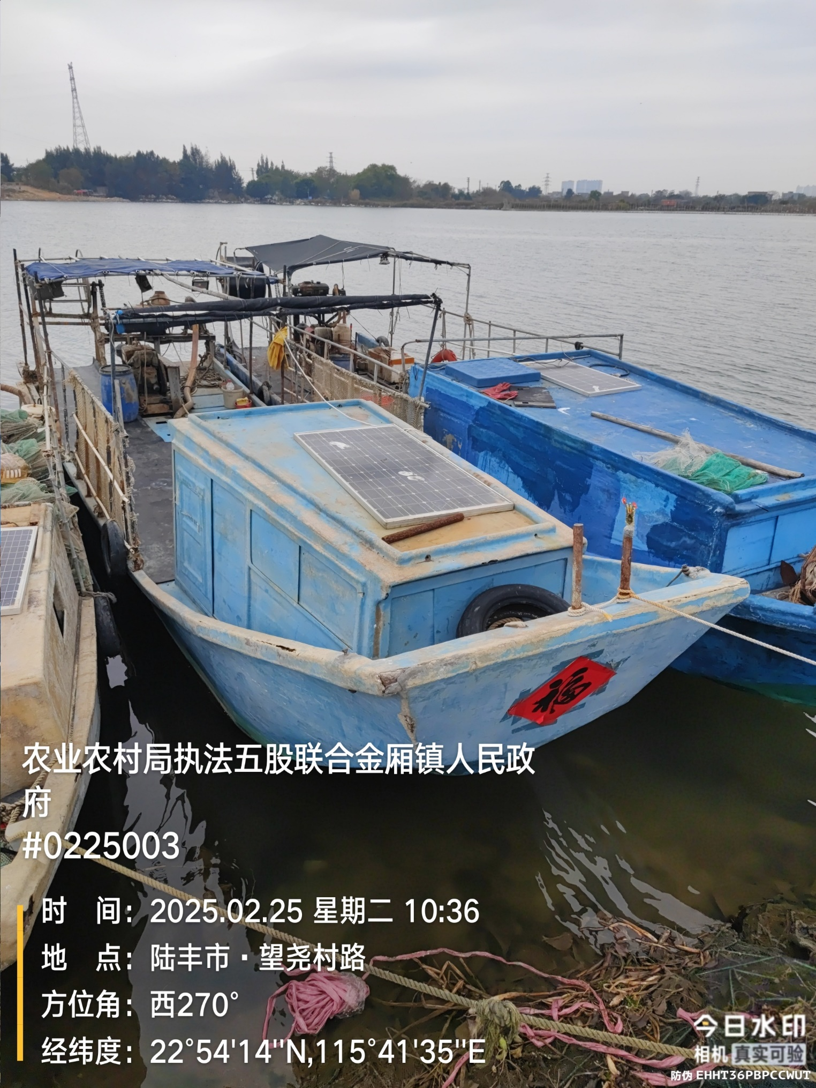
编号：#0225003

